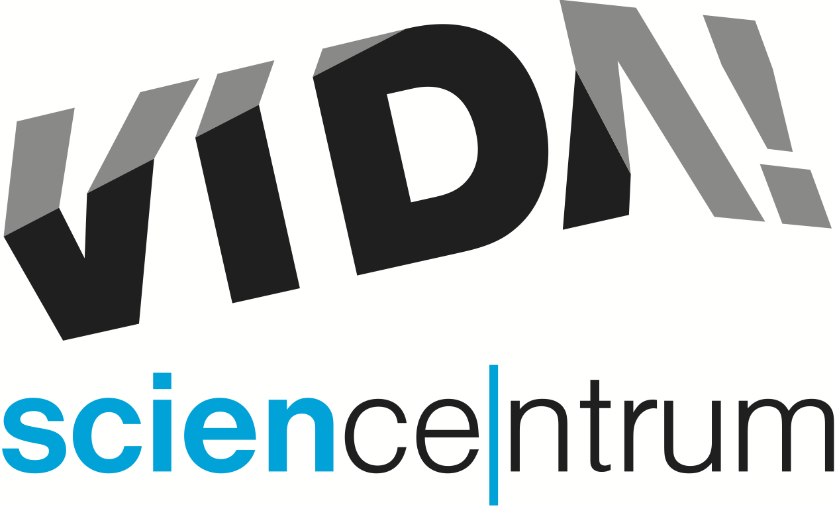

Výzva k podání nabídky na veřejnou zakázku malého rozsahu na služby

„Dodávka výpočetní techniky“

zadávanou podle ustanovení § 31 a § 6 zákona č. 134/2016 Sb., o zadávání veřejných zakázek, ve znění pozdějších předpisů

Podle ustanovení § 31 a § 6 zákona č. 134/2016 Sb., o zadávání veřejných zakázek, ve znění pozdějších předpisů (dále jen „zákon o ZVZ“), si Vás dovolujeme vyzvat k podání nabídky na realizaci veřejné zakázky malého rozsahu na služby „Dodávka výpočetní techniky“.

Údaje o zadavateli:
Název: Moravian Science Centre Brno, příspěvková organizace
Sídlo: Brno, Křížkovského 554/12
Zastoupený: Mgr. Lukášem Richterem, ředitelem
IČ: 29319498
DIČ: CZ29319498

2. Vymezení druhu a předmětu veřejné zakázky:
Jedná se o veřejnou zakázku malého rozsahu na dodávky. Předmětem veřejné zakázky je vybavení organizace výpočetní a kancelářskou technikou.
Předmět vzorové sestavy veřejné zakázky je blíže specifikován v přiložené zadávací dokumentaci a obchodních podmínkách.
Plnění na základě veřejné zakázky je na rok 2023, plnění bude realizováno na základě rámcové smlouvy.
Předpokládaná maximální hodnota veřejné zakázky je 800 000 Kč bez DPH.

3. Doba plnění:
Doba plnění je od podpisu smlouvy do 31. 12. 2023.

4. Místo plnění:
Místem plnění je budova sídla VIDA science centrum na adrese Brno, Křížkovského 554/12.

5. Prohlídka místa plnění:
//zakazky.krajbezkorupce.cz/.
Prohlídka místa plnění vzhledem k předmětu zakázky není relevantní.

6. Požadavky na prokázání kvalifikace:
6.1 Zadavatel požaduje, aby účastník prokázal splnění základní způsobilosti. Způsobilým není dodavatel, který:
a) byl v zemi svého sídla v posledních 5 letech před zahájením zadávacího řízení pravomocně odsouzen pro trestný čin uvedený v příloze č. 3 k zákonu č. 134/2016 Sb., o zadávání veřejných zakázek, nebo obdobný trestný čin podle právního řádu země sídla dodavatele; k zahlazeným odsouzením se nepřihlíží,
b) má v České republice nebo v zemi svého sídla v evidenci daní zachycen splatný daňový nedoplatek,
c) má v České republice nebo v zemi svého sídla splatný nedoplatek na pojistném nebo na penále na veřejné zdravotní pojištění,
d) má v České republice nebo v zemi svého sídla splatný nedoplatek na pojistném nebo na penále na sociální zabezpečení a příspěvku na státní politiku zaměstnanosti,
e) je v likvidaci, proti němuž bylo vydáno rozhodnutí o úpadku, vůči němuž byla nařízena nucená správa podle jiného právního předpisu nebo v obdobné situaci podle právního řádu země sídla dodavatele.

Splnění základní způsobilosti prokazuje účastník předložením čestného prohlášení (příloha Část IV. zadávací dokumentace).

6.2 Zadavatel požaduje, aby účastník prokázal splnění profesní způsobilosti. Profesní způsobilost prokáže účastník:

- předložením výpisu z obchodního rejstříku, pokud je v něm účastník zapsán, nebo výpisu z jiné obdobné evidence, pokud je v ní účastník zapsán, v prosté kopii, přičemž výpis z obchodního rejstříku, pokud je v něm účastník zapsán, nebo z jiné obdobné evidence, pokud je v ní účastník zapsán, nesmí být k poslednímu dni lhůty pro podání nabídek starší 90 kalendářních dnů;
- předložením dokladu o oprávnění k podnikání podle zvláštních právních předpisů v rozsahu odpovídajícím předmětu veřejné zakázky, v prosté kopii, zejména výpis ze živnostenského rejstříku nebo živnostenský list s předmětem podnikání.

6.3 Vybraný účastník, se kterým má být uzavřena smlouva, je povinen před jejím uzavřením předložit zadavateli originály nebo alespoň kopie dokladů prokazujících splnění způsobilosti podle níže uvedených konkrétních požadavků. Nesplnění této povinnosti se považuje za neposkytnutí součinnosti k uzavření smlouvy! Pro stáří dokladů, kterými bude účastník prokazovat splnění základní kvalifikační způsobilosti a pro výpis z obchodního rejstříku platí, že doklady nesmí být starší 90 dnů (ke dni podání nabídky), přičemž není vyloučeno, aby účastník předložil doklady vydané po uplynutí lhůty pro podání nabídek.

7. Způsob hodnocení nabídek:
Hodnocení nabídek bude provedeno dle ekonomické výhodnosti nabídek. Ekonomická výhodnost nabídek bude hodnocena dle nejnižší nabídkové ceny.

8. Lhůta pro podání nabídek:
Lhůta pro podání nabídek končí dne 11.4. 2023 ve 14.00 hod.

9. Místo a doba pro podání nabídky:

Nabídky se podávají v úplné elektronické podobě prostřednictvím elektronického nástroje pro zadávání veřejných zakázek zadavatele E-ZAK:
https://zakazky.krajbezkorupce.cz/vz00030262

10. Ostatní podmínky - Vysvětlení, změna a doplnění zadávacích podmínek
Dodavatel je oprávněn po zadavateli požadovat písemně vysvětlení zadávacích podmínek. Písemná žádost musí být zadavateli doručena nejpozději 4 pracovní dny před uplynutím lhůty pro podání nabídek.
Zadavatel odešle vysvětlení zadávacích podmínek, případně související dokumenty, nejpozději do 2 pracovních dnů po doručení žádosti podle předchozího odstavce. Pokud zadavatel na žádost o vysvětlení, která není doručena včas, vysvětlení poskytne, nemusí dodržet lhůtu uvedenou v předchozí větě.
Vysvětlení zadávacích podmínek, včetně přesného znění požadavku podle odstavce 1, odešle zadavatel současně všem dodavatelům, které vyzval v rámci uzavřené výzvy, nebo uveřejní vysvětlení zadávacích podmínek včetně přesného znění žádosti stejným způsobem, jakým uveřejnil oznámení otevřené výzvy.
Vysvětlení zadávacích podmínek může zadavatel poskytnout i bez předchozí žádosti.
Zadávací podmínky obsažené v zadávací dokumentaci může zadavatel změnit nebo doplnit před uplynutím lhůty nabídek. Změna nebo doplnění zadávací dokumentace podmínek musí být uveřejněna nebo oznámena dodavatelům stejným způsobem jako zadávací podmínka, která byla změněna nebo doplněna. Pokud to povaha doplnění nebo změny zadávací dokumentace vyžaduje, zadavatel současně přiměřeně prodlouží lhůtu pro podání nabídek. V případě takové změny nebo doplnění zadávací dokumentace, která může rozšířit okruh možných účastníků výběrového řízení, prodlouží zadavatel lhůtu tak, aby od uveřejnění nebo oznámení změny nebo doplnění zadávací dokumentace činila nejméně celou svou původní délku.

Nabídky musí být zadavateli doručeny před uplynutím lhůty pro podání nabídek dle čl. 8 této výzvy.
Mgr. Lukáš Richter,
ředitel Moravian Science Centre Brno, p.o.

